Université Mohamed Kheider Biskra
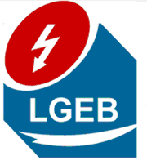
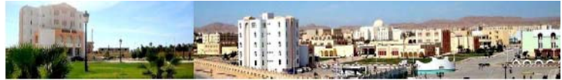
Faculté des sciences et de la technologie
Département de génie Electrique &le laboratoire LGEB
Organisent
Workshop
Energies Renouvelables : Applications et Perspectives
Présentation
Dans le cadre des activités scientifiques de l’université, le département Génie électrique& Laboratoire LGEB, organisent Workshop sur le thème « Energies renouvelables : Applications et perspectives »
Intervenants
Pr.Boudour Mohamed USTHB Alger
Dr. Tassalit Djillali UDES Tipaza
Directeur de l’énergie Biskra : Athmani FathAllah
Représentante de la Sonalgaz Biskra ; Mme Selmi Samia
Représentant de la fonction Publique de Biskra

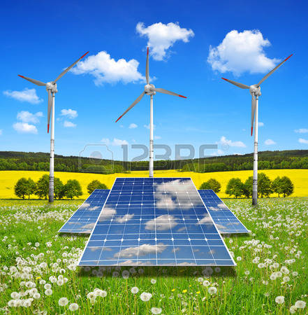
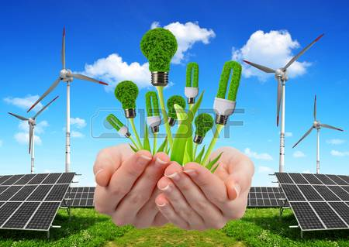
Date : Mardi 8 Mai 2018
Lieu : Salle de conférences du bloc des LABOs Behlali Seid
Comité d’organisation
Dr. TERKI Amel
Dr. BOUMAARAF Rabia
Dr. ABDEDAIM Sabrina
Dr. GUERGAZI Aicha
Dr.SAADI Aicha

08h15-08h30 | Ouverture du Workshop
08h30-10h00 | Pr.Boudour Mohamed : Intégration des sources Renouvelables  aux réseaux de transport et distribution
10h00-10h30 | Débat
10h30-11h00 | Pause-café : Session Poster
11h00-11h40 | Dr. Tassalit Djilali : Intégration des énergies renouvelables pour le dessalement  de l'eau de mer et des eaux saumâtres.
11h40-12h00 | Débat
12h00-14h00 | Pause Déjeuner
14h00-15h00 | Directeur de l’energie : Mer Athmani & Représentante de la Sonalgaz : Mme Selmi Samia :  Les projets Nationaux et les énergies renouvelables
15h00-16h00 | Représentant de la Fonction publique : les énergies renouvelables et l’emploi
16h00-16h15 | Pause-café
16h15-16h30 | Clôture
Département de Génie Electrique & le laboratoire LGEB
Workshop sur Energies Renouvelables : Applications &Perspectives Biskra le Mardi 08 Mai 2018

